Zadání tvorba databáze v MS Access:
- Z navrženého E-R modelu pro správu filmů na DVD vytvořte novou databázi v MS Access.
Pomocí návrhového zobrazení vytvořte tabulky, ve kterých nastavíte obecné a vyhledávací vlastnosti. V tabulkách dodržujte integritní omezení /entitní a doménové IO/.
Herec
# ID_h
* Prijmeni
O Jmeno
O Datum_nar
O Pohlavi
O Narodnost
Film
# ID_f
* Nazev
* Rok_vydani
O Delka
Kategorie
# ID_k
* Nazev
Obsazeni
* Role

Format
# ID_fo
* Nazev

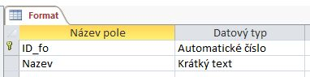
  - Pro jednotlivé atributy zvolte vhodné datové typy. /tabulky Formát a Kategorie budou podobné, tabulka Herci viz. iii./
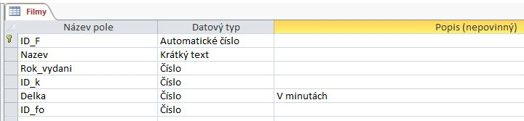
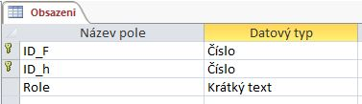
  - Vytvořte primární klíč. /zobrazeny již na předchozích obrázcích/
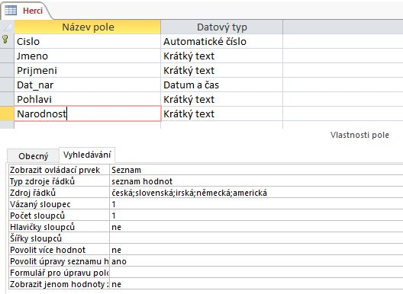
  - Pro atributy národnost a pohlaví vytvořte seznamy hodnot.
  - Dle svého uvážení v tabulkách použijte titulky, omezte velikosti polí, využijte formáty, nutnost zadání, povolení nulové délky. /např. tabulka Herci a atribut Příjmení – titulek, omezení textových polí, nutno zadat, nepovolit nulovou délku –ukázka v následujícím bodu/
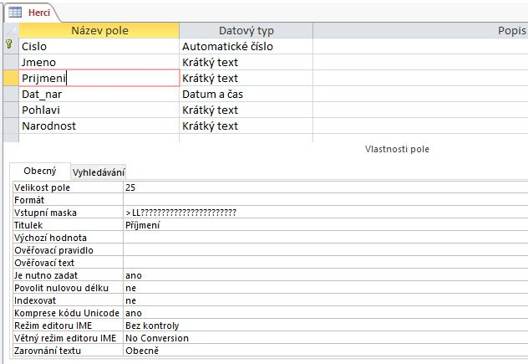
  - Vstupní masku nadefinujte pro příjmení herce – zobrazení velkými písmeny. /např. tabulka Herci a atribut Příjmení – vstupní maska/
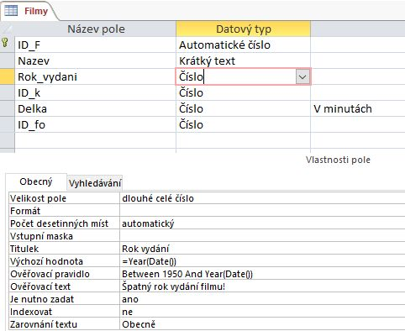
  - Pro atributy rok vydání a délka filmu nastavte ověřovací pravidlo odpovídající realitě. /ukázka pro atribut rok/
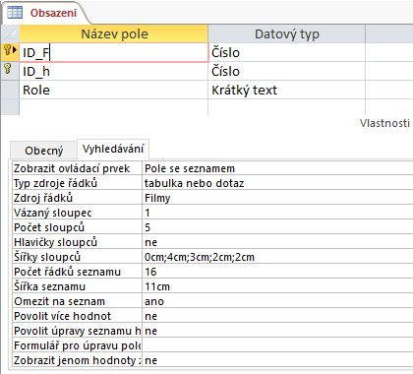
  - Pro všechny cizí klíče nastavte pole se seznamy, zobrazující alespoň 2–4 sloupce /ukázka pro atribut film/
  - Vytvořte relace mezi tabulkami se zajištěním integritních omezení. /ukázka pro vytvoření relace mezi Kategorií a Filmem/
